Un hotel dispone de la siguiente información para realizar la gestión de las reservas y de los clientes:

T3CLIENTES – Contiene la información de los clientes que realizan reservas de las habitaciones. Los datos de los clientes son:

TABLE t3clientes (
CodigoCliente int NOT NULL,
NombreCliente varchar2(50) NOT NULL,
Apellido varchar2(30) DEFAULT NULL,
Telefono varchar2(15),
direccion varchar2(40),
Ciudad varchar2(30) NOT NULL,
Region varchar2(30) DEFAULT NULL,
Pais varchar2(30) NOT NULL,
CodigoPostal varchar2(10) ,
LimiteCredito float ,
PRIMARY KEY (CodigoCliente)

TIPOSHABITACIONES - Contiene la información de los tipos de habitaciones con su precio diario.

CREATE TABLE t3Tiposhabitaciones (
Tipo varchar2(30) NOT NULL,
DescripcionTexto varchar2(50),
Precio float not null,
PRIMARY KEY (Tipo)

HABITACIONES - Contiene la información de las habitaciones del hotel. Los datos son los siguientes:

TABLE t3habitaciones (
NumHabitacion varchar2(4) NOT NULL,
NombreHabitacion varchar2(50) DEFAULT ' ',
Tipo varchar2(30) ,
PRIMARY KEY (NumHabitacion),
CONSTRAINT habtipoFK FOREIGN KEY (Tipo) REFERENCES t3Tiposhabitaciones (Tipo)

En la columna NumHabitacion los dos primeros caracteres indican el piso, los dos siguientes el número dentro del piso

RESERVAS – Contiene la información de las reservas que hacen los clientes. En descuento se guarda el porcentaje de descuento que se aplicará al importe de la habitación.

TABLE t3reservas (
codreserva int not null,
NumHabitacion varchar2(4) NOT NULL,
CodigoCliente int NOT NULL,
Camassupletorias int default 0,
Fechaentrada date not null,
Fechasalida date not null,
descuento int default 0,
PRIMARY KEY (codreserva),
CONSTRAINT rest3clientesFK FOREIGN KEY (CodigoCliente) REFERENCES t3clientes (CodigoCliente),
CONSTRAINT rest3habitacionesFK FOREIGN KEY (NumHabitacion) REFERENCES t3habitaciones (NumHabitacion)

Las tablas y sus relaciones se muestran a continuación:

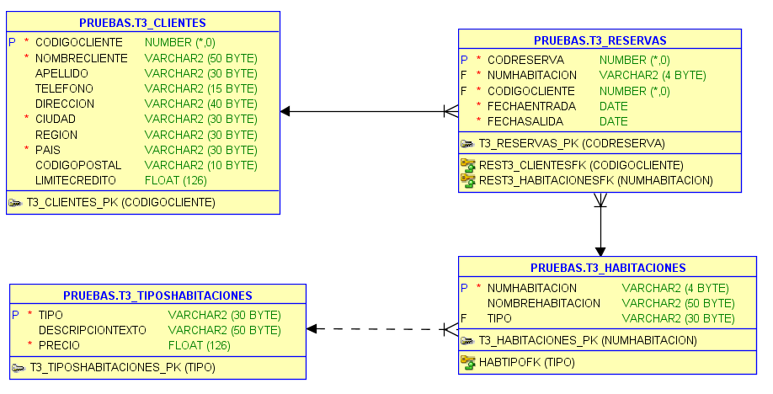

A partir de estas tablas realizar un modelo orientado a objetos con las siguientes características:
- Se creará un nuevo tipo por cada una de las tablas.
- Se crearán unas nuevas tablas con los tipos definidos, y se llenarán de los datos del modelo relacional.
- Las claves ajenas se van a convertir en referencias a los objetos de las correspondientes tablas.
- Para la nueva tabla Clientes crearemos un VARRAY para almacenar el número de reservas que ha realizado por trimestre y el importe de cada trimestre (da igual el año). Es decir, el Varray tendrá 4 posiciones, una por trimestre, la posición 1 para el primer trimestre, la dos para el segundo, y así sucesivamente. Y cada elemento del array con dos campos hay que crear un nuevo tipo para el Varray, uno para el contador de reservas, y otro para el total importe de las reservas de ese trimestre. El importe de cada reserva es el precio de la habitación. El total importe por trimestre será la suma de los precios de las habitaciones reservadas en ese trimestre. El trimestre se debe de coger de la fecha de entrada.
El nuevo tipo cliente tendrá además las siguientes funciones:
- Función que devuelva el total de todos los trimestres.
- Función que devuelva el número total de reservas que ha realizado en todos los trimestres.
- Función que reciba un trimestre y devuelva un objeto con el número de las reservas de ese trimestre y el total importe.
- Función que devuelva el trimestre con más número de reservas.
- Función que devuelva el trimestre con más importe total de las reservas

Utilizar un bloque PL para llenar la el Varray de la tabla nueva de clientes
Una vez llenadas las tablas con los datos del modelo relacional, realiza las siguientes consultas con la tabla nueva de clientes:
- Obtener una consulta con todos los detalles de cada trimestre por cliente:
- Obtener el nombre del cliente con más reservas, el que tiene más número de reservas.
- Obtener el nombre de cliente con mayor total de las reservas.

